Ingyenesen letölthető A TITOKTÜNDÉR hangos könyv! Gyerekek és felnőttek is hallgathatják ezeket a titokmeséket, melyek az önbizalomról, pozitív gondolkodásról és megannyi másról szólnak, hogy egy kicsit könnyebb legyen.
Letöltés itt: https://www.beckandrea.hu/ATitoktunderHangoskonyv

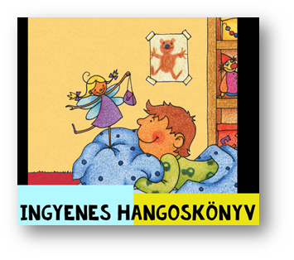
Forrás: : https://www.beckandrea.hu/ATitoktunderHangoskonyv

